МИНИСТЕРСТВО ОБРАЗОВАНИЯ И НАУКИ ХАБАРОВСКОГО КРАЯ

КГБ ПОУ

«Хабаровский колледж отраслевых технологий и сферы обслуживания»

Специальность 09.02.07 Информационные системы и программирование

РАЗРАБОТКА САЙТА

«Магазин комнатных растений Flora»

КУРСОВАЯ РАБОТА

ТЕКСТОВЫЙ ДОКУМЕНТ

КР.МДК.08.01.09.02.07.018.ТД

|  |  |
| --- | --- |
| Проверил  Руководитель работы  _____________ В.Н.Гордеев  «____»_______20____г. | Выполнил  Студент группы ИС 31  _____________ Кулинич Н.С.  «_____»________20____г. |

2024

СОДЕРЖАНИЕ

ВВЕДЕНИЕ 3

Актуальность темы, цели, задачи 4

1 ТЕОРЕТИЧЕСКАЯ ЧАСТЬ 5

1.1 Основные понятия web-дизайна. 5

1.2 Стили оформления 6

2 ТЕХНИЧЕСКОЕ ЗАДАНИЕ 7

2.1 Проектирование сайта 7

2.2 Бриф сайта 8

2.3 Структура (модульная сетка) сайта 9

2.4 Дизайн 12

2.5 Особенности веб-графики, текста 12

2.6 Оптимизация графики 13

2.7 Создание логотипа в векторе 14

2.8 Создание сайта 20

2.9 Выбор платформы 21

2.10 Вёрстка сайта 21

2.11 Размещение сайта 22

2.12 Юзабилити 23

ЗАКЛЮЧЕНИЕ 30

Список использованных источников 31

Приложения 32

Приложение А. Программный код вёрстки сайта 32

Приложение Б. Стили сайта 42

Приложение В. JS код сайта 55

# ВВЕДЕНИЕ

В настоящее время сеть Интернет становится все более совершенной средой для продаж и предоставления услуг. Параллельно с развитием Интернета все больше выделяется в отдельную область программирования web-программирование.

Сегодня, чтобы привлечь внимание своих покупателей, клиентов или партнеров, достаточно заявить о себе, разработав web-сайт, содержащий основную информацию об организации, человеке, компании, товарах или услугах и прайс-листах. Web-сайт позволяет хранить, передавать и продавать различные виды информации, не отходя от экрана компьютера. Web представляет собой глобальную компьютерную сеть, которая содержит миллионы сайтов с самой разной информацией. Люди получают доступ к этой информации с помощью интернет-технологий. Для поиска информации в Интернете используются специальные программы – web-браузеры, которые значительно облегчают путешествие по просторам Интернета.

В данной работе было рассмотрено создание сайта для магазина комнатных растений «Flora». Комнатные растения о

# Актуальность темы, цели, задачи

Создание и управление веб-сайтом стали обязательными для большинства компаний, так как он является ключевым инструментом коммуникации с целевой аудиторией.

Сегодня интернет стал ключевым инструментом во многих сферах человеческой деятельности, предоставляя компаниям огромные коммерческие возможности для развития и расширения бизнеса. С постоянным развитием технологий доступ в интернет становится быстрее и более доступным, что приводит к росту его использования не только в сфере розничной торговли, но и в других отраслях.

Создание сайта предоставляет компаниям возможность использовать широкий спектр рекламных инструментов и стратегий для достижения своих целей, в отличие от ограниченных возможностей печатной рекламы. Сайт демонстрирует современность и актуальность компании, помогая ей быть конкурентоспособной и улучшая её имидж. Разработка сайта становится ключевым элементом успешного бизнеса, поскольку использование инновационных технологий оказывает значительное влияние на восприятие организации. Создание сайта — это не только актуальная услуга, но и важный шаг к успеху в современном мире.Цель создания сайта – донести информацию до пользователя.

Тема данной работы – разработка web-сайта для магазина комнатных растений «Flora». Актуальность работы обусловлена тем, что покупка растений для дома или офиса не только украшает интерьер, но также способствует улучшению качества воздуха, созданию атмосферы спокойствия и уюта, а также может иметь благоприятное воздействие на психическое состояние человека

# 1 ТЕОРЕТИЧЕСКАЯ ЧАСТЬ

1.1 Основные понятия web-дизайна.

Web-дизайн сайта должен включать в себя:

* цветовую схему;
* элементы навигации по сайту;
* текстовую информацию;
* описание услуг, предлагаемых организацией.

Web-дизайн играет важную роль в создании самого сайта, т.е. он должен отвечать следующим требованиям:

* внешний вид сайта должен соответствовать выбранной тематике;
* навигация по сайту должна быть удобной для пользователя;
* основные материалы, предложения и категории услуг должны находиться на переднем плане, чтобы заинтересовать посетителя.

В верхней части страницы размещается название сайта, отражающее его тематику.

Изображение в окне браузера состоит из трех основных элементов:

* название сайта;
* главное информационное меню в верхней части страницы.

Меню предназначено для навигации по сайту и содержит ссылки на все страницы сайта. Основное содержание страницы меняется в зависимости от местоположения пользователя. Главная страница отображается, когда пользователь впервые заходит на сайт. По ее дизайну и содержанию пользователь формирует первое впечатление о сайте.

1.2 Стили оформления

Вот некоторые аспекты стилей оформления сайта, важные для улучшения пользовательского опыта и эстетического восприятия.

1. Единообразие и согласованность: Один набор цветов, шрифтов, типов элементов интерфейса и прочих дизайнерских элементов.
2. Простота и минимализм: Отсутствие избыточных деталей.
3. Читаемость: Чёткие шрифты, достаточный контраст между текстом и фоном, правильное размещение контента на странице.
4. Интуитивная навигация: Понятные метки и меню.
5. Брендинг и идентичность: Дизайн сайта должен отражать брендовую идентичность компании или проекта.

Эти принципы помогут создать сайт с привлекательным и функциональным дизайном, который будет соответствовать потребностям пользователей.

# 2 ТЕХНИЧЕСКОЕ ЗАДАНИЕ

## 2.1 Проектирование сайта

Проектирование сайта – это ряд процедур, выполняемых командой проекта перед тем, как начнется непосредственное создание сайта, написание кода, наполнение его контентом и продвижение в поисковых системах и социальных сетях. В список задач планирования входит разработка идей, формирование команды, распределение обязанностей, анализ целевой аудитории, подготовка инструментов, выбор рамочных условий и т.д.

В ходе проектирования сайта были разработаны:

* Общая концепция компании
* Единый стиль продукции
* Логотип
* Типовые элементы для оформления

Финальным шагом проектирования стало создание шаблона сайта в Photoshop:

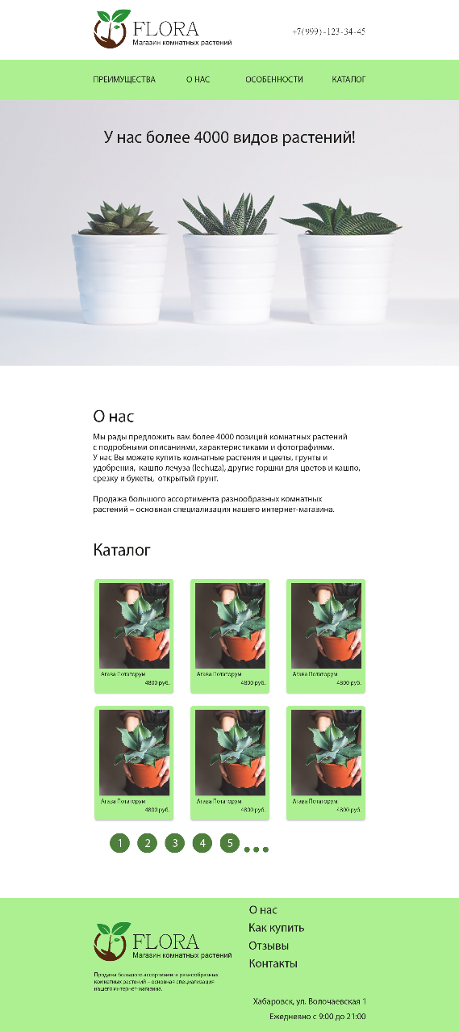

Рис 1 – Примерный макет будущего сайта

## 2.2 Бриф сайта

Бриф на разработку сайта – это документ, содержащий подробную информацию о проекте. Клиент предоставляет подробную информацию о продукте: в чем его особенность, какую бизнес-нишу он занимает, какая у него аудитория. Также клиент пишет свои пожелания к сайту и его дизайну.

Так как в ходе выполнения курсовой у нас не было конкретных заказчиков, следующие требования к сайту выставлены исполнителем.

Бриф:

1. Необходимо повторить следующий шаблон сайта:

Рис 2 – Шаблон одностраничного сайта

1. Реализация скролла страницы к разделам, представленным в шапке сайта, при нажатии на соответствующие названия разделов в шапке сайта;
2. Реализация плавающей кнопки «Наверх»
3. Реализации кнопки «Поддержка» и соответствующей формы
4. Реализация кастомной страницы 404
5. Реализация адаптивности

## 2.3 Структура (модульная сетка) сайта

Модульная сетка – это скрытая структура дизайна сайта. Она может придать ему гармонию и последовательность, а также сделать его просто приятным для глаз. Сетки используются дизайнерами для организации содержимого проекта – текста и изображений. С помощью сетки мы добиваемся ощущения порядка и согласованности, что влияет не только на эстетику, но и на удобство использования.

Таблица 1 – Модульная сетка главной страницы

|  |  |  |  |  |  |  |  |  |  |  |  |  |  |  |  |  |  |  |
| --- | --- | --- | --- | --- | --- | --- | --- | --- | --- | --- | --- | --- | --- | --- | --- | --- | --- | --- |
| логотип | | | | | | | | | | | Помошь по телефону: +79999999 | | | | | | | |
| (навигация) | | | | | | | | | | | | | | | | | | |
| Flora  Лучший магазин комнатных растений в России | | | | | | | | | | | | | | | | | | |
| О нас  Мы рады предложить вам более 4000 позиций комнатных растений с подробным описанием, характеристиками и фотографиями. У нас вы можете купить комнатные растения и цветы, грунты и удобрения, кашпо лечуза, другие горшки для цветов и кашпо, срезку и букеты, открытый грунт.  Продажа большого ассортимента разнообразных комнатных растений - основная специализация нашего интернет магазина. | | | | | | | | | | | | | | | | | | |
| Подпишись на нашу рассылку | | | (форма ввода имени и email) | | | | | | | | | | | | (кнопка подписаться) | | | |
|  | | | | | | | | | | | | | | | | | | |
| Каталог | | | | | | | | | | | | | | | | | | |
| (тип товара) | | | | (тип товара) | | | | | | (тип товара) | | | | | (тип товара) | | | |
| (фото) | | | | (фото) | | | | | | (фото) | | | | | (фото) | | | |
| Название товара | | | | Название товара | | | | | | Название товара | | | | | Название товара | | | |
| цена | | перейти | | цена | | | перейти | | | цена | | перейти | | | цена | | | перейти |
| Наши голоса | | | | | | | | | | | | | | | | | | |
| (аватарка) | | (описание актёра) | | | (аватарка) | | | (описание актёра) | | | | | | (аватарка) | | | (описание актёра) | |
| (никнейм) | | (никнейм) | | | (никнейм) | | |
| назад | | | | | | | | | вперёд | | | | | | | | | |
| (иконка) | +7 (900) 754 33 24  43-24-72 | | | | | (иконка) | | | beevoice.ru | | | | (иконка) | | | beevoice.contact@ gmail.com  vk.com/beevoice | | |
| Студия озвучки BeeVoice занимается дублированием проектов, которые долгое время не получали качественной русской локализации. Мы знакомим соотечественников с незаслуженно обделёнными проектами.  Также студия принимает заказы на индивидуальную озвучку | | | | | | | | | | | | | | | | | | |

## 2.4 Дизайн

Самое важное для сайта – это разработать удобный, интуитивно понятный и красивый интерфейс.

Дизайн студии BeeVoice состоит из двух основных цветов: чёрного и жёлтого. Эти цвета выбраны с целью повторения окраса пчёл, так как название студии связано с ними. Можно заметить, что основной цвет разделов сайта чередуется между собой, чтобы ещё точнее вызвать ассоциацию с пчёлами. Также на сайте используются другие цвета для создания акцентов

Помимо цветов, важным элементом дизайна являются соты, которые также отсылают зрителя к символике пчёл. Соты можно заметить на главной странице сайта и в разделе «Заказать озвучку»

На сайте используется 2 вида шрифтов: VeraCrouz, выбранный для создания каллиграфического текста и «медового» эффекта и Bahnschrift, более простой шрифт, не отвлекающий на себя внимание пользователя.

## 2.5 Особенности веб-графики, текста

Существует набор правил оформления текстовых и графических элементов сайта, которые передают определенное сообщение, вызывают эмоции и мотивируют посетителя к совершению конкретных действий. В зависимости от направленности сайта, эти действия могут быть самыми разными: подписаться на рассылку, прочитать дополнительные статьи, оставить комментарии, совершить покупку. Таким образом, веб-графика и текст идут рука об руку с дизайном продаж.

Цель веб-графики – сделать текст максимально легким для чтения и восприятия посетителем сайта. Для этого необходимо соблюдать баланс между текстом и графическими элементами. Контент без визуального оформления может быть скучным и унылым. Существуют следующие правила его оформления:

1. Чем проще, тем лучше. Если в наличии много новых интересных шрифтов, эмодзи и анимаций – нельзя использовать все сразу. Тогда сайт будет выглядеть не стильно.
2. Сайт должен легко читаться. Если выбирать между оригинальностью идеи и удобством для посетителя – любой дизайнер выберет второе.
3. Элементы сайта не должны конфликтовать друг с другом. Если элементы сайта конфликтуют друг с другом, значит, веб-графика требует доработки.
4. Правило золотого сечения. Это деление элементов страницы сайта на пропорции в соотношении 3/2, или 5/3, и так далее. Чаще всего по этому принципу определяется соотношение рекламных блоков и текста.
5. Текст более важен. Веб-графика должна не отвлекать от контента, а дополнять его и привлекать к нему внимание. Текстовая информация зачастую важнее изображений, поэтому веб-графика должна быть на службе у контента, а не наоборот.
6. Гармония на сайте. Все на сайте должно радовать глаз, быть гармоничным и естественным.

Все эти принципы были применены при создании сайта для студии BeeVoice

## 2.6 Оптимизация графики

Изображения на страницах сайта способствуют повышению качества сайта в глазах поисковых систем и реальных пользователей, повышают релевантность страницы, улучшают восприятие и оказывают положительное влияние на поведенческие факторы и рейтинг сайта в поисковых системах. Оптимизация изображений на сайте позволяет уменьшить общий вес страниц и увеличить скорость их загрузки, что является важным фактором как для пользователей, так и для поисковых систем. Медленная скорость загрузки страниц приводит к тому, что пользователи покидают сайт. Кроме того, поисковые системы могут не проиндексировать часть контента, если скорость загрузки страницы низкая, что снижает релевантность страницы и, соответственно, ее позицию в поисковой выдаче. Низкая скорость загрузки страниц также может негативно сказаться на аналитике, поскольку данные о пользователях могут не загружаться в аналитические системы при низкой скорости загрузки страниц.

Чем меньше вес изображения на сайте, тем быстрее оно загружается. В связи с этим следует стараться сжимать изображения как можно сильнее там, где это возможно.

Руководствуясь этим правилом, были уменьшены картинки озвученных проектов и изображения для карточек услуг.

## 2.7 Создание логотипа в векторе

Формат векторных изображений – это популярный метод передачи графики без искажений. Основными примитивными объектами данного типа формата считаются геометрические объекты, состоящие из различных линий, фигур, окружностей и точек.

Важнейшими преимуществами векторной графики являются:

* простое редактирование существующего изображения;
* масштабирование без потери качества;
* малый вес и небольшая занимаемая площадь, которая не зависит от размера объекта файла;
* наличие современных вариантов интеграции графики и текста.

Логотип для студии BeeVoice разрабатывался в программе Adobe Illustrator. В ходе разработки логотипа и оформления названия было предложено множество альтернативных вариантов:

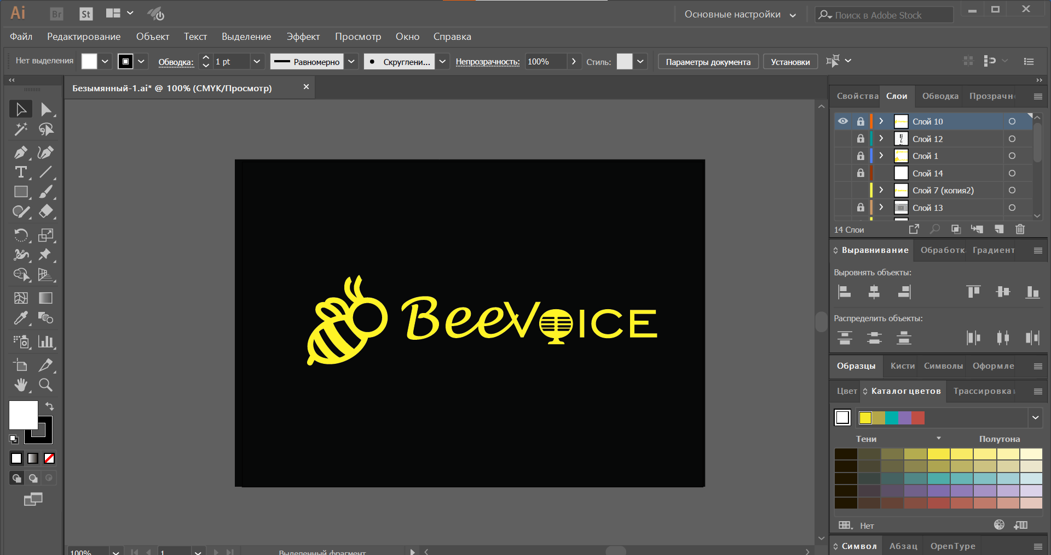

Рис. 3 – Один из вариантов логотипа

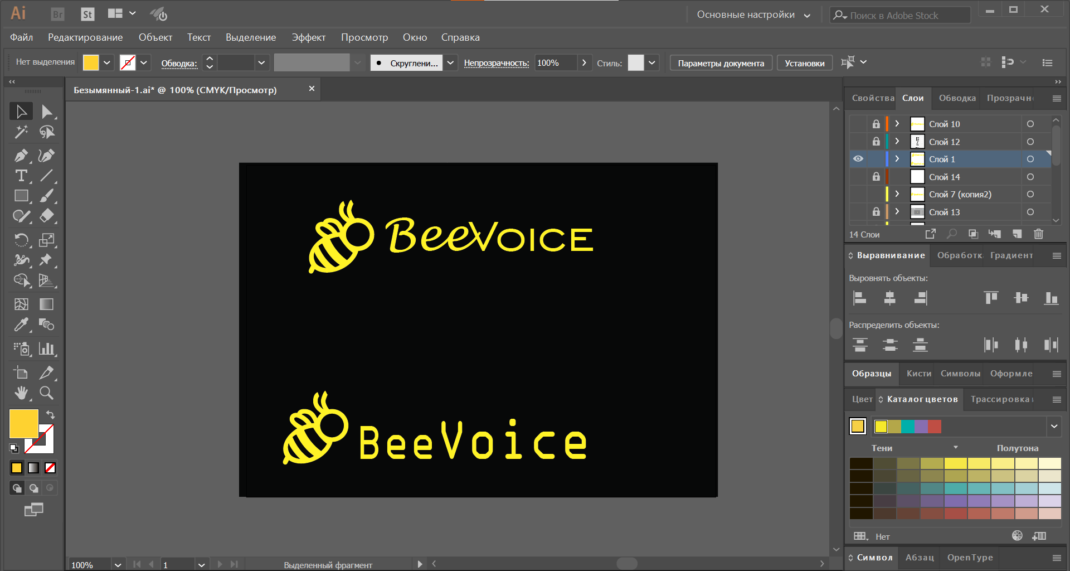

Рис. 4 – Варианты логотипа

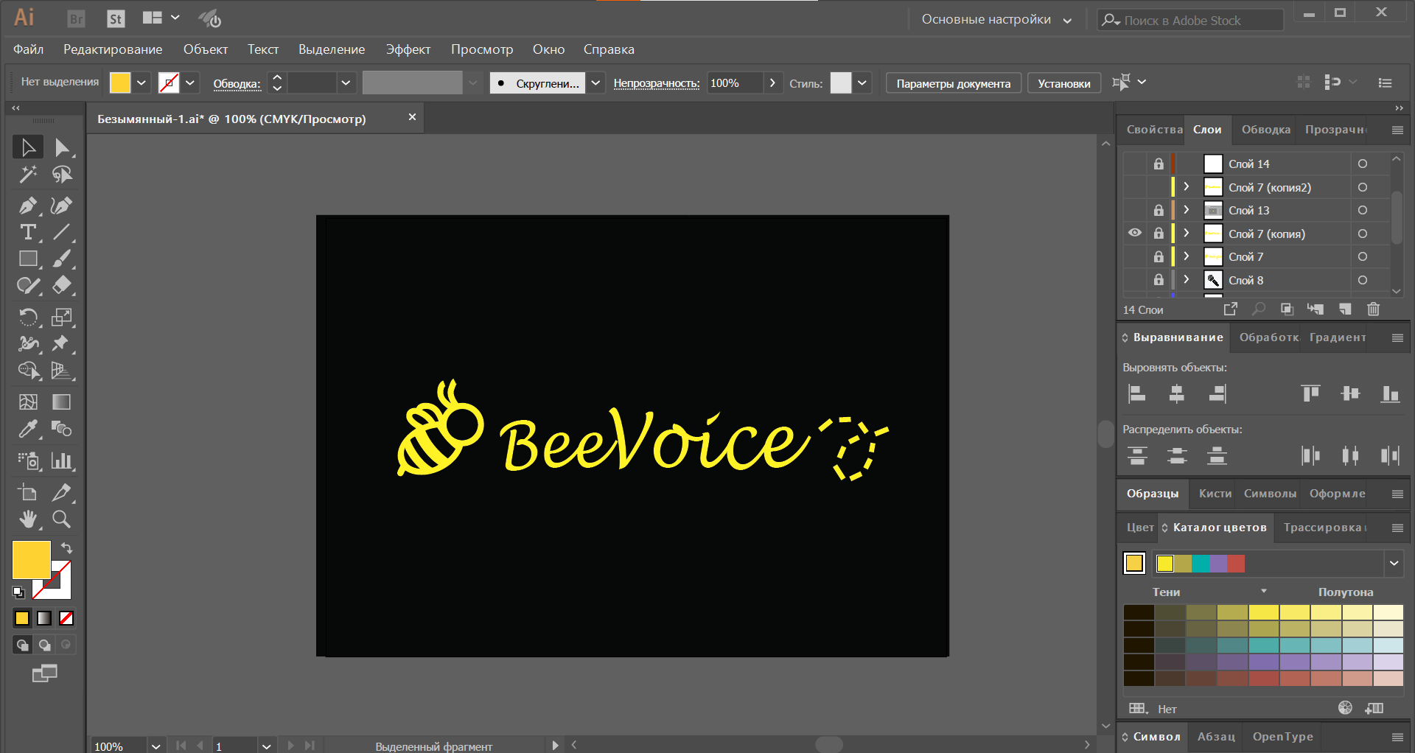

Рис. 5 – Один из вариантов логотипа

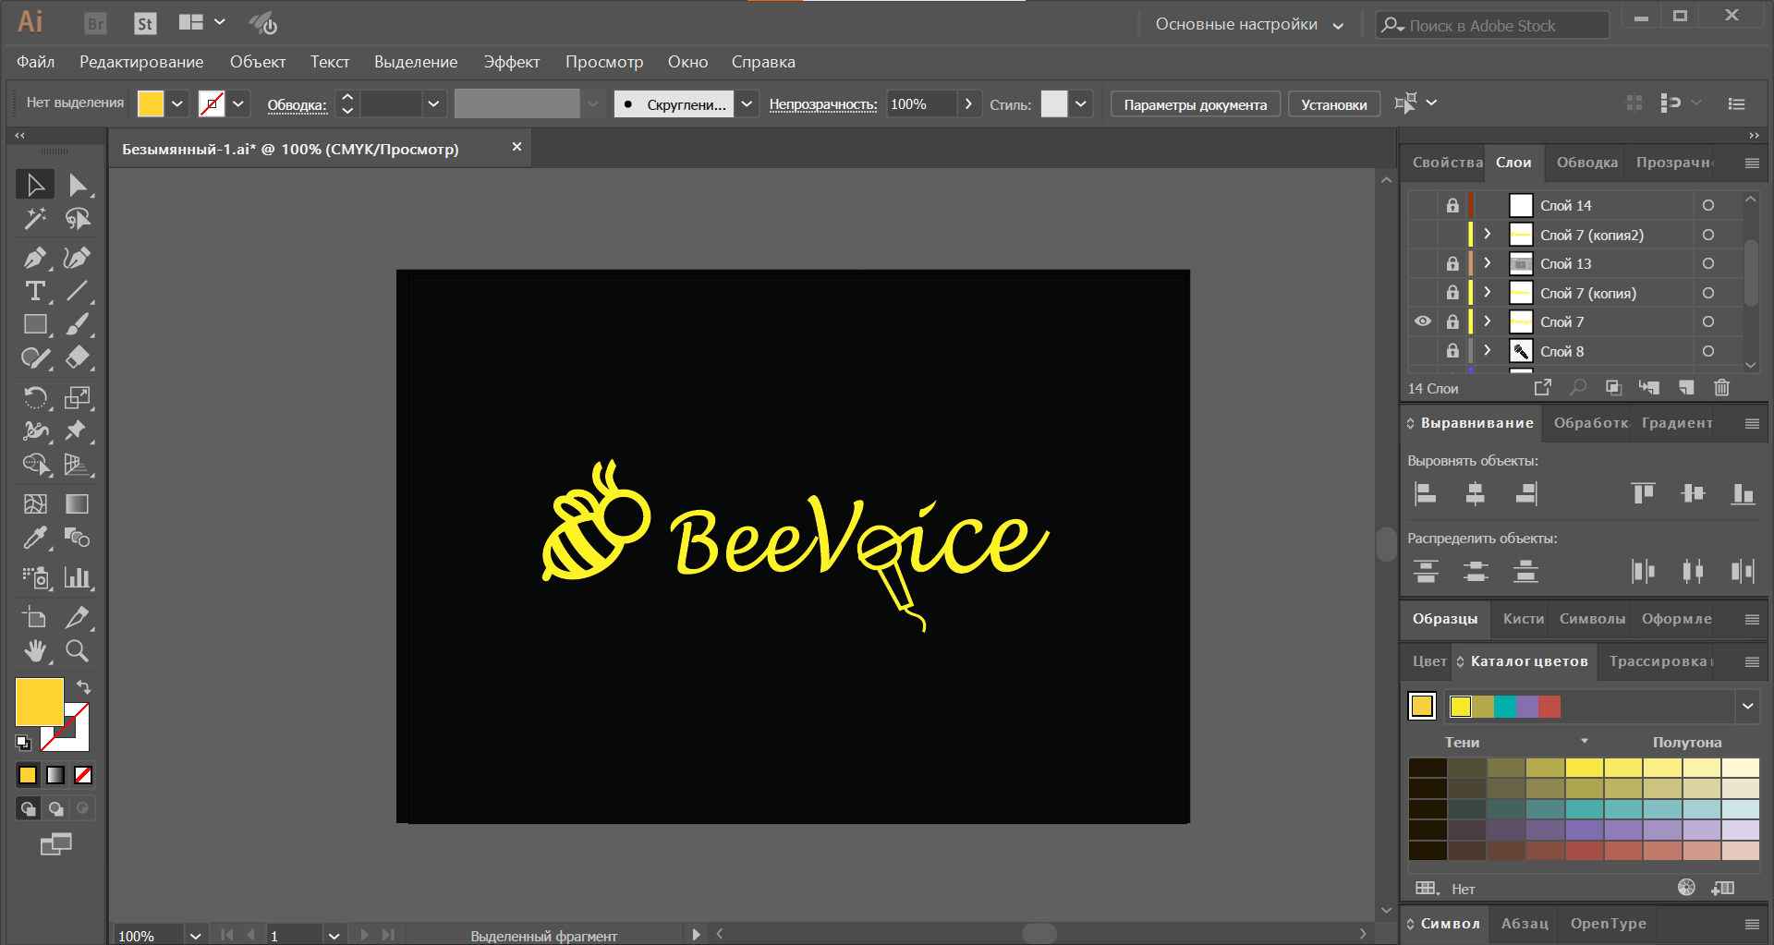

Рис. 6 – Один из вариантов логотипа

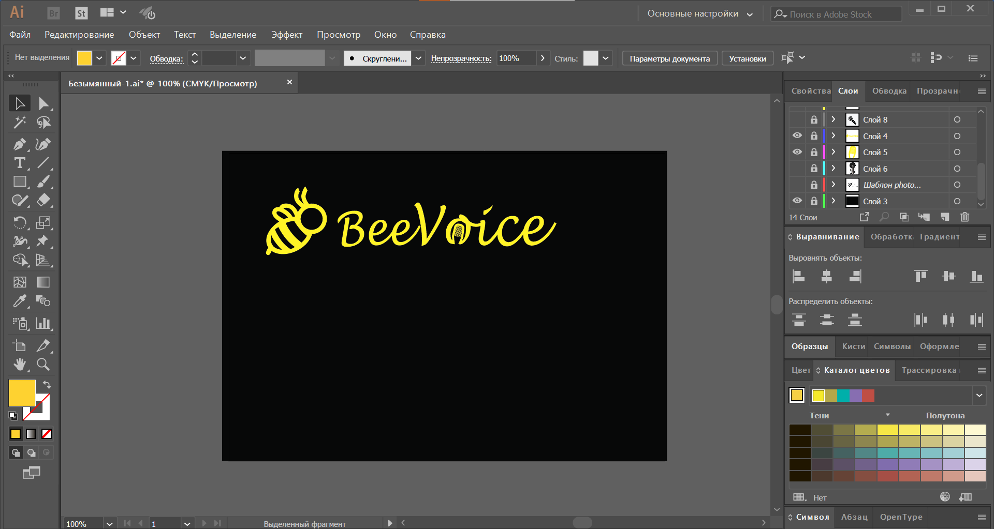

Рис. 7 – Один из вариантов логотипа

В итоге был утверждён наилучший из вариантов:

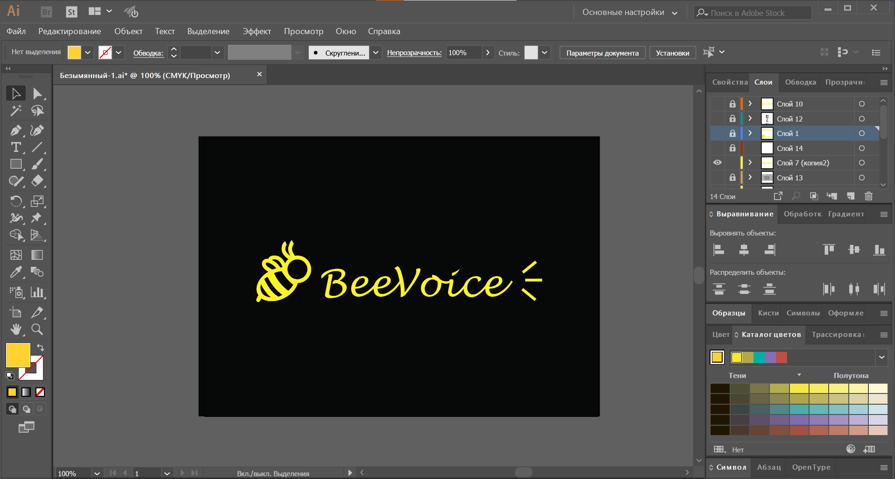

Рис. 8 – Утверждённый вариант логотипа

Впоследствии этот вариант получил другие версии, необходимые для различных применений:

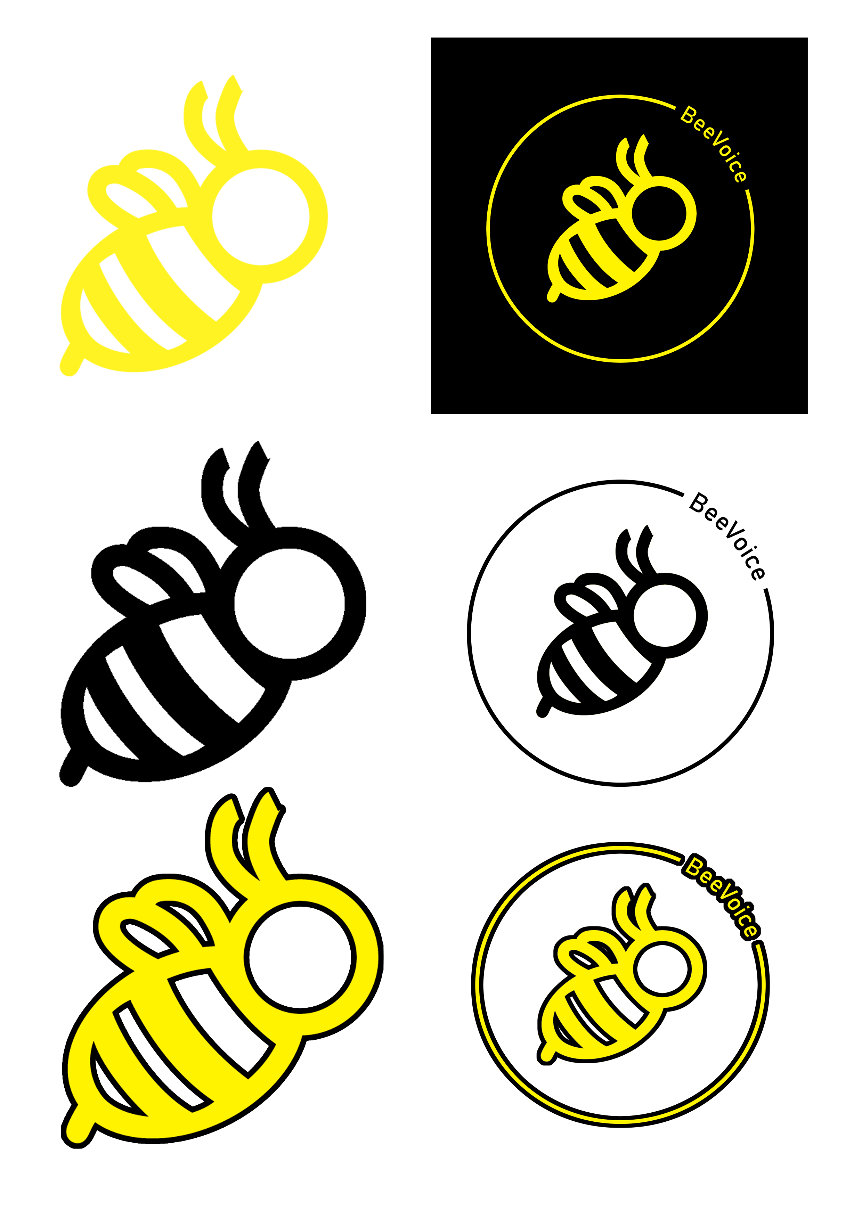

Рис. 9 – Различные варианты для созданного логотипа

## 2.8 Создание сайта

Для реализации необходимого функционала будут использоваться язык разметки HTML, язык стилей CSS и язык программирования JavaScript.

HTML (HyperText Markup Language) – это язык разметки, используемый для создания веб-страниц. Он состоит из различных элементов, таких как теги, атрибуты и текстовое содержимое, которые совместно определяют структуру и содержание веб-страницы.

CSS (Cascading Style Sheets) – это язык стилей, используемый для оформления веб-страниц. Он определяет внешний вид элементов HTML, таких как цвет текста, шрифты, размеры, расположение и другие аспекты представления контента на веб-странице.

JavaScript – язык программирования, позволяющий создавать динамически обновляемый контент, управлять мультимедиа, анимировать изображения и многое другое. JavaScript позволяет выполнять сложные действия на веб-странице.

Для реализации работы видеоплеера и слайдера, задействована библиотека jQuery, написанная на языке JavaScript. jQuery – библиотека JavaScript с открытым исходным кодом. Она заметно упрощает веб-разработку, поскольку при ее использовании нужно писать гораздо меньше кода, чем при использовании нативного JavaScript. Существует множество готовых решений (плагинов), базирующихся на jQuery. Для реализации видеоплеера и слайдера выбраны плагины html5lightbox (https://html5box.com/html5lightbox/) и slick.js

(https://kenwheeler.github.io/slick/).

## 2.9 Выбор платформы

Для написания программного кода перечисленного ранее функционала и верстки сайта выберем редактор кода CodeLobster IDE.

Вот его преимущества:

1. Удобство и функциональность. CodeLobster IDE — это не просто редактор кода. Это мощная интегрированная среда разработки, предназначенная для удобства и ускорения процесса кодирования. С подсветкой синтаксиса, автозавершением кода и множеством других полезных функций, она делает процесс вёрстки не только проще, но и приятнее.
2. Поддержка множества технологий. Кроме HTML, CodeLobster поддерживает широкий спектр других технологий, включая CSS, JavaScript и PHP.
3. Встроенные инструменты для разработки. CodeLobster облегчает жизнь разработчика благодаря встроенным инструментам, таким как дебаггер и валидатор кода. Эти инструменты помогают быстро находить и исправлять ошибки в коде.
4. Бесплатность. Работать с CodeLobster можно абсолютно бесплатно, что исключает необходимость финансовых вложений.

## 2.10 Вёрстка сайта

Вёрстка сайта – это преобразование готового макета в продукт, состоящий из языка разметки HTML и CSS.

Вёрстку сайта будем осуществлять с использованием блочной верстки – самого актуального вида верстки сайтов. В основе блочной верстки лежит тег <div>, который используется для создания контейнеров, содержащих все содержимое страницы или отдельного блока. Например, можно разделить сайт на несколько блоков: первый экран, о студии, контакты – для каждого блока будет свой тег. Внутри тега <div> будут другие теги, которые отвечают за конкретные элементы.

При таком подходе язык разметки HTML всегда взаимодействует со стилями CSS, которые превращают обычную страницу в стильное дизайнерское решение: добавляются цвета, определяются отступы для элементов, задаются базовые анимации и многое другое.

HTML и CSS обычно хранятся в разных файлах – такой подход позволяет быстро вносить изменения и избегать путаницы в больших проектах.

Блок – это полностью независимый компонент страницы. Он отвечает только за отображение элементов, то есть, например, не может иметь внешней границы. Блоки могут включать в себя другие блоки. Название блока совпадает с названием селектора по классу.

Элемент – это часть блока, которая имеет смысл только в пределах своего блока и не используется отдельно от него. Имя селектора содержит имя класса и имя элемента с двойным подчеркиванием.

Модификатор – это единица, описывающая атрибуты блока или элемента: положение, состояние, поведение. Дефисы используются для разделения слов в именах всех сущностей. Модификатор в селекторе называется с подчеркиванием после имени элемента или блока.

Программный код вёрстки сайта представлен в приложении А.

## 2.11 Размещение сайта

Хостинг – это услуга по хранению веб-сайта. Он необходим для того, чтобы пользователи интернета могли посещать его круглосуточно. Компания, предоставляющая эту услугу, называется хостером или хостинг-провайдером.

Для размещения сайта BeeVoice использовался хостинг GitHub. Он имеет следующие преимущества:

1. Простота использования. С GitHub Pages можно разместить сайт буквально за пару минут. Все, что нужно сделать, это загрузить твои HTML, CSS и JavaScript файлы в репозиторий, а GitHub позаботится о остальном.
2. Бесплатность. GitHub Pages абсолютно бесплатен для публичных репозиториев. Это делает его прекрасным выбором для студентов, хобби-разработчиков и стартапов, которые хотят экономить на затратах.
3. Надёжность и безопасность. Размещая твой сайт на GitHub Pages, пользователь получает преимущества стабильности и безопасности, обеспечиваемые одним из крупнейших хостингов исходного кода в мире.

Размещённый на GitHub сайт можно найти по следующей ссылке: https://beevoice.github.io/BeeVoice/

## 2.12 Юзабилити

Пользовательский интерфейс – это то, что пользователь видит в браузере: фреймы, изображения, ссылки, подписи и т. д. Для привлечения большего числа клиентов и улучшения визуального восприятия сайта необходимо сделать его интерфейс максимально привлекательным и в то же время максимально простым, чтобы даже начинающим пользователям было удобно пользоваться сайтом. Также необходимо наполнить сайт информацией и соответствующим контентом, чтобы сделать сайт информативным и привлекательным. Начнем с создания веб-сайта с главной страницы. Главная страница – это страница, на которую пользователь переходит, как только заходит на сайт. Он должен содержать информацию о студии озвучки "BeeVoice" и услугах, которые она предлагает. Кроме того, информация должна быть представлена в надлежащей форме, чтобы убедить клиента воспользоваться услугами студии озвучки.

Далее представлен интерфейс основной страницы сайта:

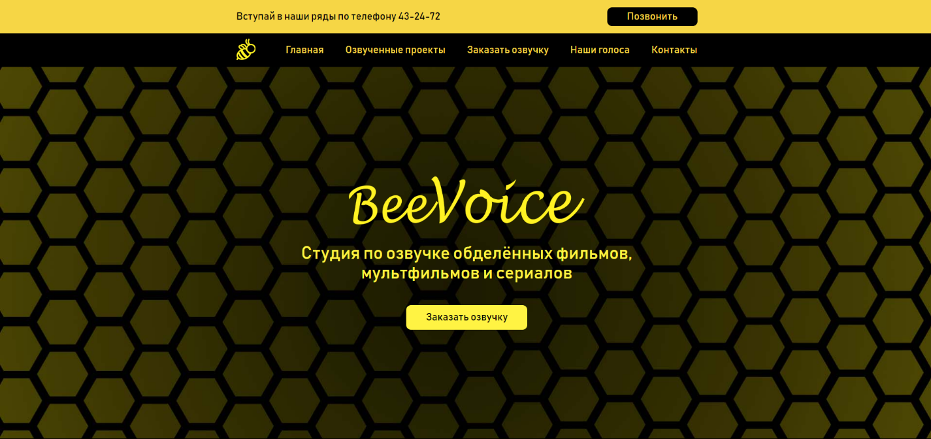

Рис. 10 – Главная страница сайта

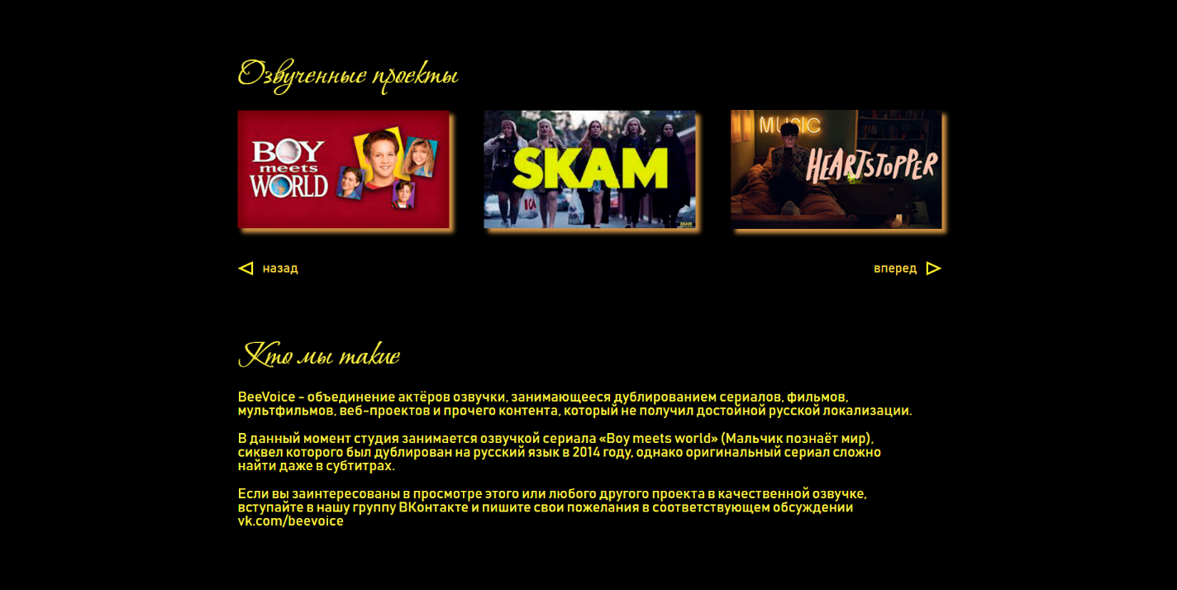

Рис. 11 – Разделы «Озвученные проекты» и «Кто мы такие»

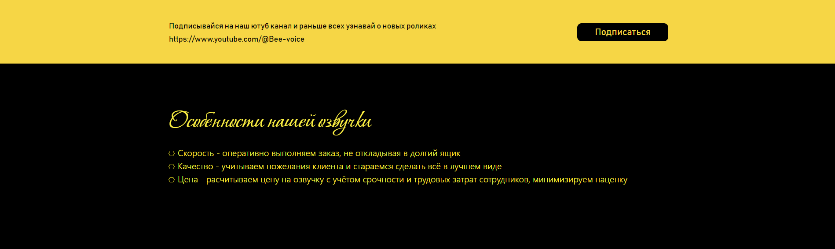

Рис. 12 – Разделы «Подписаться» и «Особенности нашей озвучки»

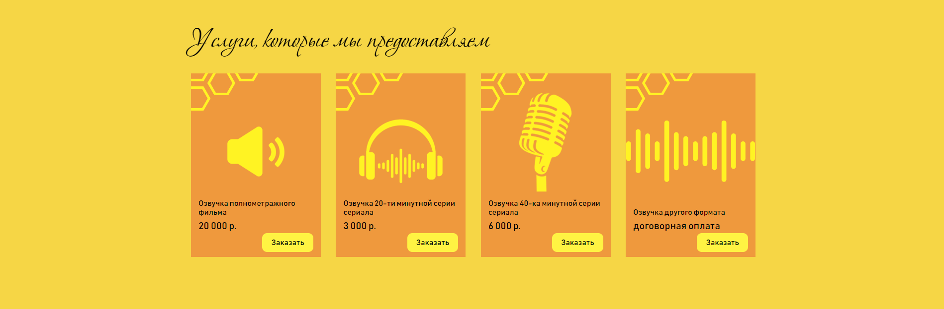

Рис. 13 – Раздел «Заказать озвучку»

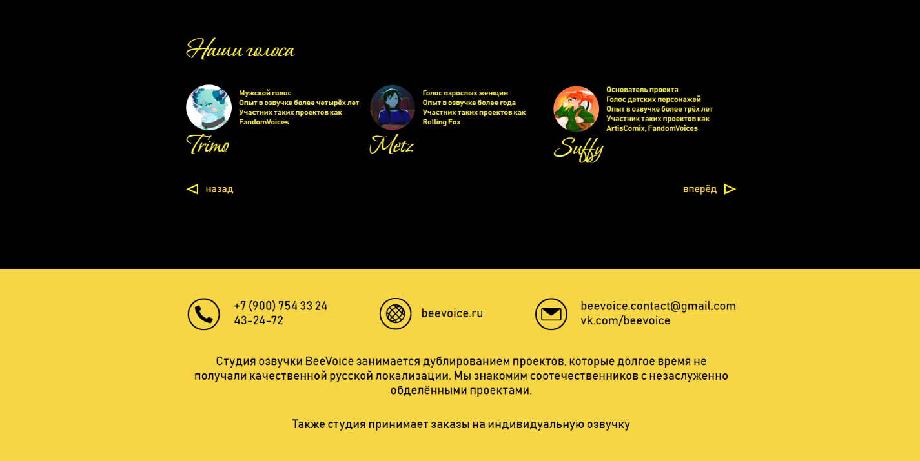

Рис. 14 – Разделы «Наши голоса» и «Контакты»

Как видно, на основной странице сайта содержится самая главная информация о студии озвучки "BeeVoice", ее озвученных проектах и предоставляемых услугах.

Следующая страница сайта – это страница выбранной услуги. На этой странице располагаются информация о выбранной услуге и форма оформления заказа. Цель данной страницы – предоставить клиенту удобный интерфейс для оформления заказа.

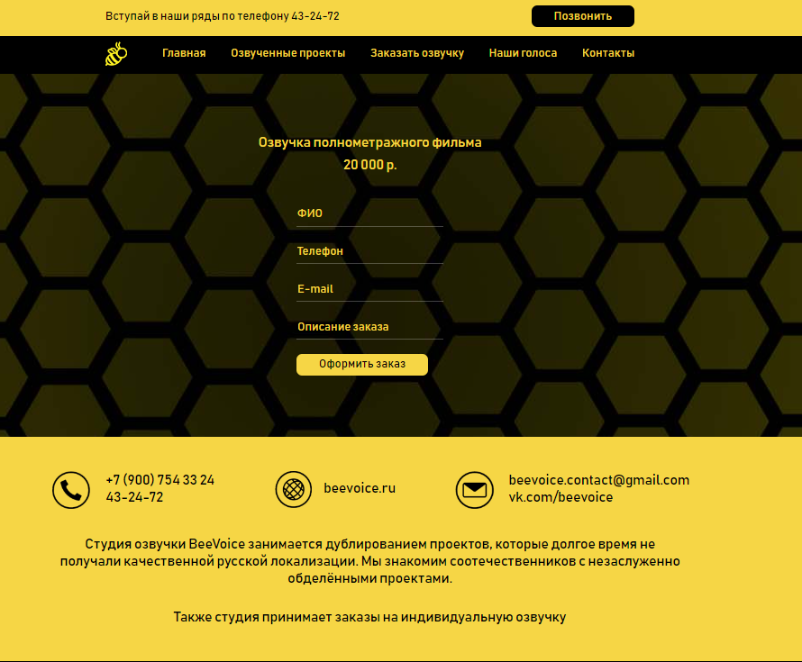

Рис. 15 – Страница выбранной услуги

Также на странице сайта добавлена плавающая кнопка, пересылающая пользователя на страницу поддержки:

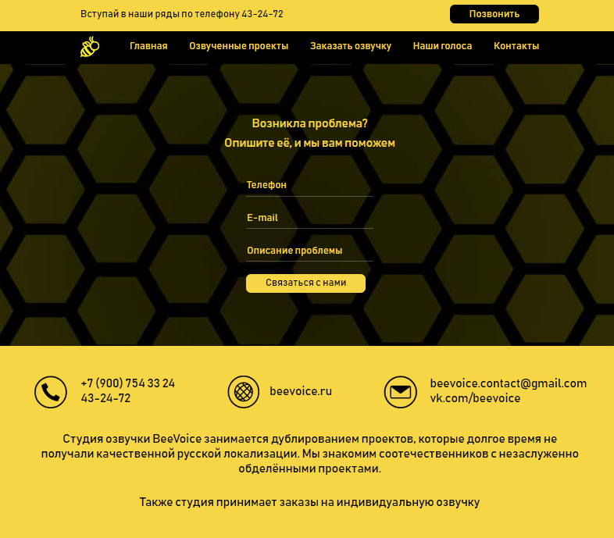

Рис. 16 – Страница связи с поддержкой

Для возвращения к началу страницы предусмотрена плавающая кнопка:



Рис. 17 – Кнопка для скролла страницы наверх

При нажатии на кнопку «Позвонить» всплывает модальное окно с кнопкой «Скопировать номер»



Рис. 18 – Модальное окно с кнопкой «Скопировать номер»

При нажатии на картинку озвученного проекта всплывает модальное окно с плеером и с возможностью выбора серий:

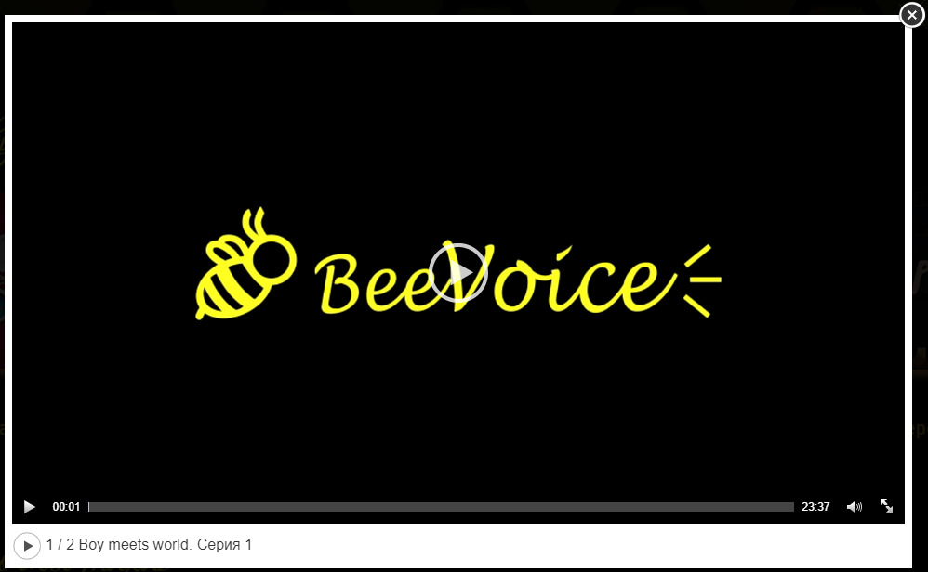

Рис. 19 – Модальное окно с плеером и с возможностью выбора серий

При нажатии на картинку проекта в разработке всплывает модальное окно с соответствующей надписью:



Рис. 20 – Модальное окно с надписью «Проект в разработке»

При возникновении ошибки 404, пользователя пересылает на её кастомную версию:

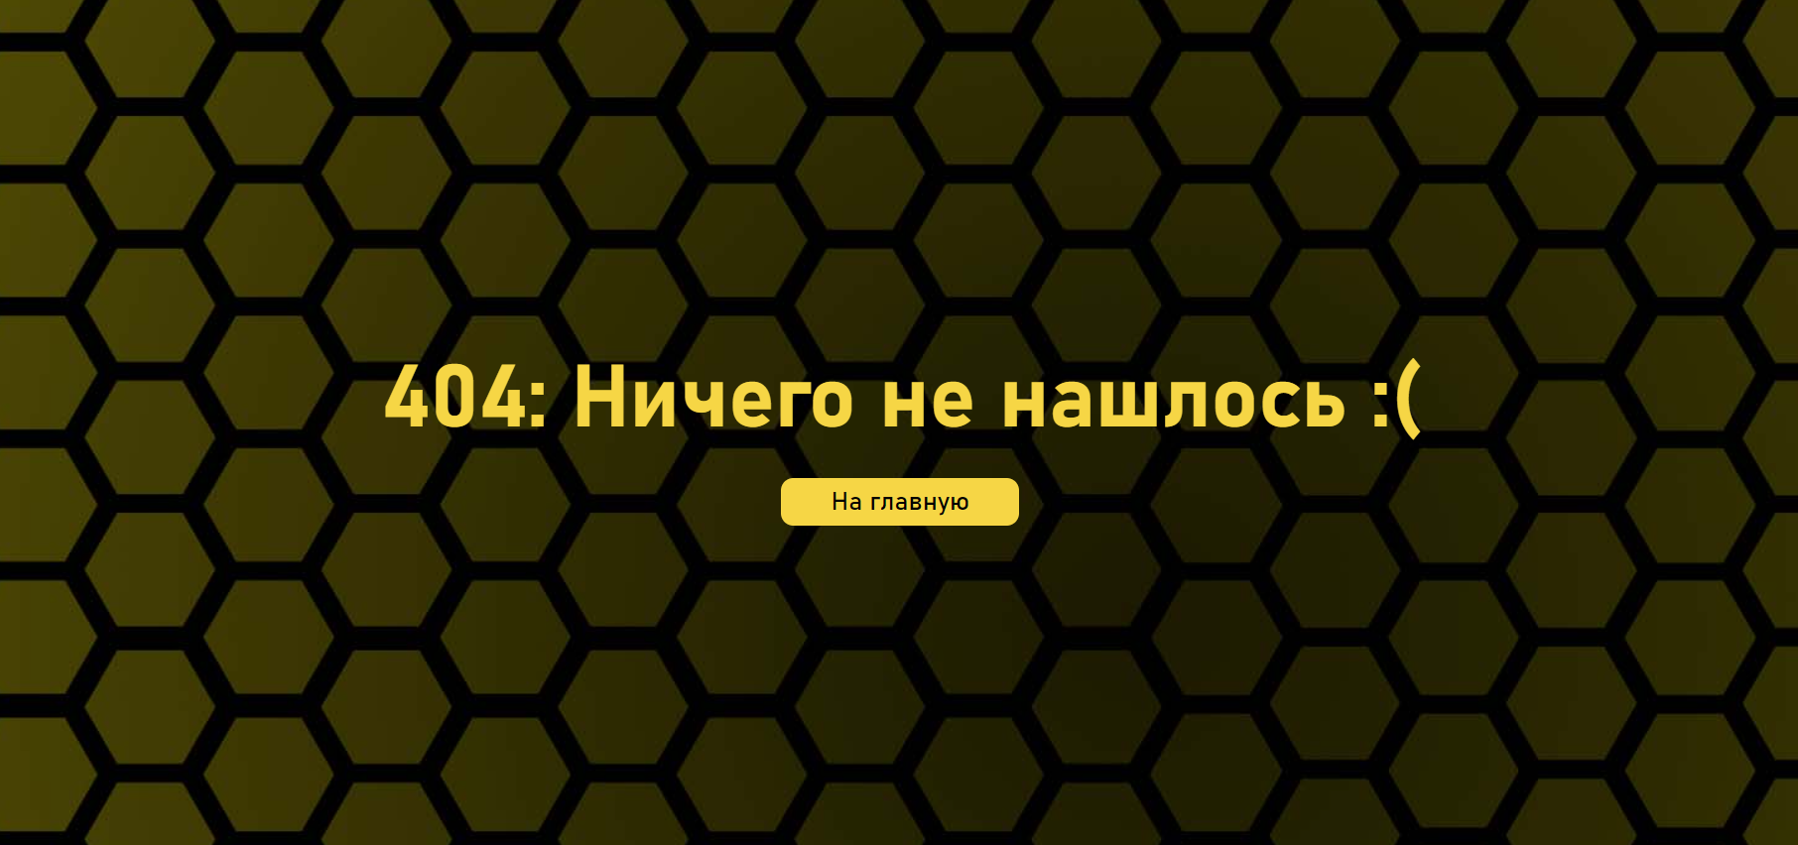

Рис. 21 – Страница 404

# ЗАКЛЮЧЕНИЕ

В заключение, разработка web-сайта для студии озвучки "BeeVoice" служит важным шагом в направлении укрепления позиций студии на рынке услуг озвучивания. Сайт предоставляет возможность широко осветить спектр предлагаемых услуг и продемонстрировать портфолио выполненных проектов.

В процессе работы над созданием сайта для "BeeVoice" были учтены все современные требования к веб-разработке: адаптивность дизайна, удобство пользовательского интерфейса, высокая скорость загрузки страниц и безопасность данных.

Проект разработки сайта для студии озвучки "BeeVoice" подчеркивает важность и эффективность использования современных веб-технологий для решения коммерческих и информационных задач. В результате успешной реализации данного проекта студия "BeeVoice" сможет значительно увеличить свою видимость в интернет-пространстве, привлечь большее количество клиентов и, как следствие, расширить сферу своего влияния и повысить уровень дохода.

# Список использованных источников

1. Справочник по HTML [Электронный ресурс]. URL: https://htmlbook.ru/html (дата обращения: 20.03.2024)
2. Справочник по CSS [Электронный ресурс]. URL: https://htmlbook.ru/css (дата обращения: 20.03.2024)
3. Современный учебник JavaScript [Электронный ресурс]. URL: https://learn.javascript.ru (дата обращения: 24.03.2024)
4. Документация по Sass [Электронный ресурс]. URL: https://sass-lang.com/documentation/ (дата обращения: 25.03.2024)

# Приложения

## Приложение А. Программный код вёрстки сайта

Главная страница сайта:

<!DOCTYPE html>

<html lang="ru">

<head>

<meta charset="UTF-8">

<meta name="viewport" content="width=device-width, initial-scale=1.0">

<link rel="stylesheet" href="css/style.css">

<title>BeeVoice</title>

</head>

<body>

<header>

<div class="header__top">

<div class="header__inner">

<div class="header__phone">

Вступай в наши ряды по телефону 43-24-72

</div>

<button class="btn" type="button" data-modal="callModal">Позвонить</button>

</div>

</div>

<div class="header__bottom">

<div class="header__inner">

<a class="header__logo" href="index.html"><img src="images/logo.png" alt=""></a>

<nav class="nav">

<a class="nav__link" href="#">Главная</a>

<a class="nav__link" href="#" data-scroll="projects">Озвученные проекты</a>

<a class="nav__link" href="#" data-scroll="services">Заказать озвучку</a>

<a class="nav__link" href="#" data-scroll="voices">Наши голоса</a>

<a class="nav__link" href="#" data-scroll="footer">Контакты</a>

</nav>

</div>

</div>

</header>

<div class="page">

<div class="intro">

<div class="container">

<div class="intro__inner">

<img class="intro__title" src="images/title.png" alt="">

<h1 class="intro__subtitle">Студия по озвучке обделённых фильмов, мультфильмов и сериалов</h1>

<button class="btn btn--yellow btn--lg" type="button" data-scroll="services">Заказать озвучку</button>

</div>

</div>

</div>

<section class="section section--projects" id="projects">

<div class="container">

<h2 class="section__title">Озвученные проекты</h2>

<div class="projects">

<div class="projects__item">

<a class="html5lightbox" href="video/part-1.mp4" data-group="mygroup" title="Boy meets world. Серия 1">

<img src="images/projects/project-1.png" alt="">

</a>

<a class="html5lightbox" href="video/part-2.mp4" data-group="mygroup" title="Boy meets world. Серия 2" style="display: none;">

<img src="images/projects/project-1.png" alt="">

</a>

</div>

<div class="projects__item" data-modal="inDevelopingModal">

<img src="images/projects/project-2.png" alt="">

</div>

<div class="projects__item" data-modal="inDevelopingModal">

<img src="images/projects/project-3.png" alt="">

</div>

</div>

<div class="arrows">

<button class="btn btn--arrow-left" type="button">назад</button>

<button class="btn btn--arrow-right" type="button">вперед</button>

</div>

</div>

</section>

<section class="section section--who-we-are">

<div class="container">

<h2 class="section__title">Кто мы такие</h2>

<div class="who-we-are">

<p class="who-we-are__info">BeeVoice - объединение актёров озвучки, занимающееся дублированием сериалов, фильмов, мультфильмов, веб-проектов и прочего контента, который не получил достойной русской локализации.</p>

<p class="who-we-are__info">В данный момент студия занимается озвучкой сериала «Boy meets world» (Мальчик познаёт мир), сиквел которого был дублирован на русский язык в 2014 году, однако оригинальный сериал сложно найти даже в субтитрах.</p>

<p class="who-we-are__info">Если вы заинтересованы в просмотре этого или любого другого проекта в качественной озвучке, вступайте в нашу группу ВКонтакте и пишите свои пожелания в соответствующем обсуждении vk.com/beevoice</p>

</div>

</div>

</section>

<div class="subscribe">

<div class="container">

<div class="subscribe__inner">

<div class="subscribe__left">

<div>Подписывайся на наш ютуб канал и раньше всех узнавай о новых роликах</div>

https://www.youtube.com/@Bee-voice

</div>

<div class="subscribe__right">

<a class="btn" href="https://www.youtube.com/@Bee-voice" target="_blank">Подписаться</a>

</div>

</div>

</div>

</div>

<section class="section section--properties">

<div class="container">

<h2 class="section__title">Особенности нашей озвучки</h2>

<ul class="properties">

<li class="properties__item">Скорость - оперативно выполняем заказ, не откладывая в долгий ящик</li>

<li class="properties__item">Качество - учитываем пожелания клиента и стараемся сделать всё в лучшем виде</li>

<li class="properties__item">Цена - расчитываем цену на озвучку с учётом срочности и трудовых затрат сотрудников, минимизируем наценку</li>

</ul>

</div>

</section>

<section class="section section--services" id="services">

<div class="container">

<h2 class="section__title section__title--services">Услуги, которые мы предоставляем</h2>

<div class="services">

<div class="services__item">

<img class="services__polygon" src="images/polygon-2.png" alt="">

<img class="services__logo" src="images/services/service-1.png" alt="">

<div class="services__item-footer">

<h3 class="services__title">Озвучка полнометражного фильма</h3>

<div class="services__price">20 000 р.</div>

<a class="btn btn--yellow btn--sm" href="service-1.html">Заказать</a>

</div>

</div>

<div class="services__item">

<img class="services__polygon" src="images/polygon-2.png" alt="">

<img class="services__logo" src="images/services/service-2.png" alt="">

<div class="services__item-footer">

<h3 class="services__title">Озвучка 20-ти минутной серии сериала</h3>

<div class="services__price">3 000 р.</div>

<a class="btn btn--yellow btn--sm" href="service-2.html">Заказать</a>

</div>

</div>

<div class="services__item">

<img class="services__polygon" src="images/polygon-2.png" alt="">

<img class="services__logo services__logo--mb" src="images/services/service-3.png" alt="">

<div class="services__item-footer">

<h3 class="services__title">Озвучка 40-ка минутной серии сериала</h3>

<div class="services__price">6 000 р.</div>

<a class="btn btn--yellow btn--sm" href="service-3.html">Заказать</a>

</div>

</div>

<div class="services__item">

<img class="services__polygon" src="images/polygon-2.png" alt="">

<img class="services__logo" src="images/services/service-4.png" alt="">

<div class="services__item-footer">

<h3 class="services__title">Озвучка другого формата</h3>

<div class="services__price">договорная оплата</div>

<a class="btn btn--yellow btn--sm" href="service-4.html">Заказать</a>

</div>

</div>

</div>

</div>

</section>

<section class="section section--voices" id="voices">

<div class="container">

<h2 class="section__title section__title--voices">Наши голоса</h2>

<div class="voices">

<div data-slider>

<div>

<div class="voices__item">

<div class="voices__content">

<img class="voices__photo" src="images/voices/voice-1.png" alt="">

<div class="voices__info">

Основатель проекта</br>

Голос детских персонажей</br>

Опыт в озвучке более трёх лет</br>

Участник таких проектов как</br>

ArtisComix, FandomVoices

</div>

</div>

<div class="voices__name">Suffy</div>

</div>

</div>

<div>

<div class="voices__item">

<div class="voices__content">

<img class="voices__photo" src="images/voices/voice-2.png" alt="">

<div class="voices__info">

Соучредитель проекта</br>

Голос подростков</br>

Опыт в озвучке более двух лет</br>

Участник таких проектов как</br>

SolarStudio, MuniCul

</div>

</div>

<div class="voices__name">Keyusy</div>

</div>

</div>

<div>

<div class="voices__item">

<div class="voices__content">

<img class="voices__photo" src="images/voices/voice-3.png" alt="">

<div class="voices__info">

Мужской голос</br>

Опыт в озвучке более четырёх лет</br>

Участних таких проектов как</br>

FandomVoices

</div>

</div>

<div class="voices__name">Trimo</div>

</div>

</div>

<div class="voices__item">

<div class="voices__content">

<img class="voices__photo" src="images/voices/voice-4.png" alt="">

<div class="voices__info">

Голос взрослых женщин</br>

Опыт в озвучке более года</br>

Участних таких проектов как </br>

Rolling Fox

</div>

</div>

<div class="voices__name">Metz</div>

</div>

</div>

</div>

</div>

</section>

<footer class="footer" id="footer">

<div class="container">

<div class="footer__contacts">

<div class="footer__contacts-item">

<img class="footer__contacts-logo" src="images/contact-logo-1.png" alt="">

<div class="footer__contacts-data">

<a class="footer__contacts-anchor" href="tel:+79007543324">+7 (900) 754 33 24</a>

<a class="footer__contacts-anchor" href="tel:432472">43-24-72</a>

</div>

</div>

<div class="footer__contacts-item">

<img class="footer__contacts-logo" src="images/contact-logo-2.png" alt="">

<a class="footer__contacts-anchor" href="https://beevoice.ru" target="_blank">beevoice.ru</a>

</div>

<div class="footer__contacts-item">

<img class="footer__contacts-logo" src="images/contact-logo-3.png" alt="">

<div class="footer__contacts-data">

<a class="footer__contacts-anchor" href="mailto:beevoice.contact@gmail.com">beevoice.contact@gmail.com</a>

<a class="footer__contacts-anchor" href="https://vk.com/beevoice" target="_blank">vk.com/beevoice</a>

</div>

</div>

</div>

<div class="footer__info footer__info--mb">Студия озвучки BeeVoice занимается дублированием проектов, которые долгое время не получали качественной русской локализации. Мы знакомим соотечественников с незаслуженно обделёнными проектами.</div>

<div class="footer__info">Также студия принимает заказы на индивидуальную озвучку</div>

</div>

</footer>

</div>

<div class="modal" id="callModal">

<div class="modal__inner">

<div class="modal__content">

<button class="btn" type="button" data-copy-number>Скопировать номер</button>

<button class="modal__close" type="button">

<img src="images/close.png" alt="">

</button>

</div>

</div>

</div>

<div class="modal" id="inDevelopingModal">

<div class="modal__inner">

<div class="modal__content">

<div class="modal__info">Проект в разработке</div>

<button class="modal__close" type="button">

<img src="images/close.png" alt="">

</button>

</div>

</div>

</div>

<a href="#" class="buttonup"><img src=images/up.png></a>

<a class="button-support" href="support.html">Поддержка</a>

<script src="https://ajax.googleapis.com/ajax/libs/jquery/3.7.1/jquery.min.js"></script>

<script type="text/javascript" src="https://cdn.jsdelivr.net/npm/slick-carousel@1.8.1/slick/slick.min.js"></script>

<script type="text/javascript" src="js/html5lightbox.js"></script>

<script src="js/app.js"></script>

<script src="js/slider.js"></script>

</body>

</html>

Страница услуги сайта:

<!DOCTYPE html>

<html lang="en">

<head>

<meta charset="UTF-8">

<meta name="viewport" content="width=device-width, initial-scale=1.0">

<link rel="stylesheet" href="css/style.css">

<title>Озвучка полнометражного фильма</title>

</head>

<body>

<header class="header">

<div class="header__top">

<div class="header__inner">

<div class="header__phone">

Вступай в наши ряды по телефону <a href="tel:432472">43-24-72</a>

</div>

<button class="btn" type="button" data-modal="callModal">Позвонить</button>

</div>

</div>

<div class="header__bottom">

<div class="header__inner">

<a class="header__logo" href="index.html">

<img src="images/logo.png" alt="">

</a>

<nav class="nav">

<a class="nav__link" href="index.html">Главная</a>

<a class="nav__link" href="index.html#projects">Озвученные проекты</a>

<a class="nav__link" href="index.html#services">Заказать озвучку</a>

<a class="nav__link" href="index.html#voices">Наши голоса</a>

<a class="nav__link" href="#" data-scroll="footer">Контакты</a>

</nav>

</div>

</div>

</header>

<div class="page">

<div class="request-form">

<div class="container">

<div class="request-form__content">

<div class="request-form__top">

<h1 class="request-form__title">Озвучка полнометражного фильма</h1>

<h2 class="request-form__subtitle">20 000 р.</h2>

</div>

<div class="request-form__bottom">

<form class="form">

<div class="form__group">

<input class="input" type="text" placeholder="ФИО" />

</div>

<div class="form__group">

<input class="input" type="tel" placeholder="Телефон" />

</div>

<div class="form__group">

<input class="input" type="email" placeholder="E-mail" />

</div>

<div class="form__group">

<input class="input" type="text" placeholder="Описание заказа" />

</div>

<button type="reset" class="btn btn--dark-yellow">Оформить заказ</button>

</form>

</div>

</div>

</div>

</div>

<footer class="footer" id="footer">

<div class="container">

<div class="footer__contacts">

<div class="footer__contacts-item">

<img class="footer__contacts-logo" src="images/contact-logo-1.png" alt="">

<div class="footer__contacts-data">

<a class="footer__contacts-anchor" href="tel:+79007543324">+7 (900) 754 33 24</a>

<a class="footer__contacts-anchor" href="tel:432472">43-24-72</a>

</div>

</div>

<div class="footer__contacts-item">

<img class="footer__contacts-logo" src="images/contact-logo-2.png" alt="">

<a class="footer__contacts-anchor" href="https://beevoice.ru" target="_blank">beevoice.ru</a>

</div>

<div class="footer__contacts-item">

<img class="footer__contacts-logo" src="images/contact-logo-3.png" alt="">

<div class="footer__contacts-data">

<a class="footer__contacts-anchor" href="mailto:beevoice.contact@gmail.com">beevoice.contact@gmail.com</a>

<a class="footer__contacts-anchor" href="https://vk.com/beevoice" target="_blank">vk.com/beevoice</a>

</div>

</div>

</div>

<div class="footer__info footer__info--mb">Студия озвучки BeeVoice занимается дублированием проектов, которые долгое время не получали качественной русской локализации. Мы знакомим соотечественников с незаслуженно обделёнными проектами.</div>

<div class="footer__info">Также студия принимает заказы на индивидуальную озвучку</div>

</div>

</footer>

</div>

<div class="modal" id="callModal">

<div class="modal__inner">

<div class="modal__content">

<button class="btn" type="button" data-copy-number>Скопировать номер</button>

<button class="modal__close" type="button">

<img src="images/close.png" alt="">

</button>

</div>

</div>

</div>

<script src="js/app.js"></script>

</body>

</html>

Страница формы поддержки:

<!DOCTYPE html>

<html lang="en">

<head>

<meta charset="UTF-8">

<meta name="viewport" content="width=device-width, initial-scale=1.0">

<link rel="stylesheet" href="css/style.css">

<title>Поддержка</title>

</head>

<body>

<header class="header">

<div class="header__top">

<div class="header__inner">

<div class="header__phone">

Вступай в наши ряды по телефону <a href="tel:432472">43-24-72</a>

</div>

<button class="btn" type="button" data-modal="callModal">Позвонить</button>

</div>

</div>

<div class="header__bottom">

<div class="header__inner">

<a class="header__logo" href="index.html">

<img src="images/logo.png" alt="">

</a>

<nav class="nav">

<a class="nav__link" href="index.html">Главная</a>

<a class="nav__link" href="index.html#projects">Озвученные проекты</a>

<a class="nav__link" href="index.html#services">Заказать озвучку</a>

<a class="nav__link" href="index.html#voices">Наши голоса</a>

<a class="nav__link" href="#" data-scroll="footer">Контакты</a>

</nav>

</div>

</div>

</header>

<div class="page">

<div class="request-form">

<div class="container">

<div class="request-form__content">

<div class="request-form__top">

<h1 class="request-form__title">Возникла проблема?</h1>

<h2 class="request-form__subtitle">Опишите её, и мы вам поможем</h2>

</div>

<div class="request-form__bottom">

<form class="form">

<div class="form__group">

<input class="input" type="tel" placeholder="Телефон" />

</div>

<div class="form__group">

<input class="input" type="email" placeholder="E-mail" />

</div>

<div class="form__group">

<input class="input" type="text" placeholder="Описание проблемы" />

</div>

<button type="reset" class="btn btn--dark-yellow">Связаться с нами</button>

</form>

</div>

</div>

</div>

</div>

<footer class="footer" id="footer">

<div class="container">

<div class="footer__contacts">

<div class="footer__contacts-item">

<img class="footer__contacts-logo" src="images/contact-logo-1.png" alt="">

<div class="footer__contacts-data">

<a class="footer__contacts-anchor" href="tel:+79007543324">+7 (900) 754 33 24</a>

<a class="footer__contacts-anchor" href="tel:432472">43-24-72</a>

</div>

</div>

<div class="footer__contacts-item">

<img class="footer__contacts-logo" src="images/contact-logo-2.png" alt="">

<a class="footer__contacts-anchor" href="https://beevoice.ru" target="_blank">beevoice.ru</a>

</div>

<div class="footer__contacts-item">

<img class="footer__contacts-logo" src="images/contact-logo-3.png" alt="">

<div class="footer__contacts-data">

<a class="footer__contacts-anchor" href="mailto:beevoice.contact@gmail.com">beevoice.contact@gmail.com</a>

<a class="footer__contacts-anchor" href="https://vk.com/beevoice" target="_blank">vk.com/beevoice</a>

</div>

</div>

</div>

<div class="footer__info footer__info--mb">Студия озвучки BeeVoice занимается дублированием проектов, которые долгое время не получали качественной русской локализации. Мы знакомим соотечественников с незаслуженно обделёнными проектами.</div>

<div class="footer__info">Также студия принимает заказы на индивидуальную озвучку</div>

</div>

</footer>

</div>

<div class="modal" id="callModal">

<div class="modal__inner">

<div class="modal__content">

<button class="btn" type="button" data-copy-number>Скопировать номер</button>

<button class="modal__close" type="button">

<img src="images/close.png" alt="">

</button>

</div>

</div>

</div>

<script src="js/app.js"></script>

</body>

</html>

Страница 404:

<!DOCTYPE html>

<html lang="en">

<head>

<meta charset="UTF-8">

<meta name="viewport" content="width=device-width, initial-scale=1.0">

<link rel="stylesheet" href="css/404.css">

<title>404</title>

</head>

<body background="images/intro.jpg">

<div class="not-found-form">

<h1 class="not-found">404: Ничего не нашлось :(</h1>

<a class="btn btn--dark-yellow" href="index.html">На главную</a>

</div>

<script src="js/app.js"></script>

</body>

</html>

## Приложение Б. Стили сайта

Основные стили:

body {

margin: 0;

background-color: #000;

}

body.no-scroll {

overflow: hidden;

}

*,

*::before,

*::after {

box-sizing: border-box;

}

h1, h2, h3, h4, h5, h6 {

margin: 0;

}

ul {

list-style: none;

margin: 0;

padding: 0;

}

@font-face {

font-family: "Bahnschrift";

src: url("../fonts/Bahnschrift.ttf");

}

@font-face {

font-family: "VeraCrouz";

src: url("../fonts/VeraCrouz.ttf");

}

@font-face {

font-family: "SegoeUI";

src: url("../fonts/SegoeUI.ttf");

}

.page {

display: flex;

flex-direction: column;

min-height: 100vh;

overflow: hidden;

}

.container {

width: 100%;

max-width: 1165px;

margin: 0 auto;

padding: 0 15px;

}

.btn {

padding: 10px 40px;

font-family: "Bahnschrift";

font-weight: 400;

font-size: 21px;

color: #f6d645;

line-height: 18px;

background-color: #000;

border: 0;

border-radius: 10px;

cursor: pointer;

text-decoration: none;

}

.btn--arrow-left {

background: url("../images/arrow-left.png") left no-repeat;

}

.btn--arrow-right {

background: url("../images/arrow-right.png") right no-repeat;

}

.btn--lg {

line-height: 30px;

}

.btn--sm {

padding-left: 18px;

padding-right: 18px;

align-self: flex-end;

font-size: 16px;

}

.btn--yellow {

background-color: #fff343;

color: #000;

}

.btn--dark-yellow {

background-color: #f6d645;

color: #000;

}

.btn:focus {

outline: 0;

}

.section--projects {

padding-top: 115px;

}

.section--who-we-are {

padding: 115px 0 95px;

}

.section--properties {

padding: 125px 0 145px;

}

.section--services {

padding: 75px 0 105px;

background-color: #f6d645;

}

.section--voices {

padding: 110px 0 215px;

}

.section__title {

margin-bottom: 45px;

font-family: "VeraCrouz";

font-weight: 400;

font-size: 60px;

color: #fff343;

line-height: 18px;

}

.section__title--services {

margin-bottom: 55px;

color: #000;

}

.section__title--voices {

margin-bottom: 60px;

}

.arrows {

display: flex;

justify-content: space-between;

align-items: center;

}

.header__top {

padding: 15px 0;

background-color: #f6d645;

}

.header__inner {

display: flex;

justify-content: space-between;

align-items: center;

width: 100%;

max-width: 940px;

margin: 0 auto;

}

.header__phone {

font-family: "Bahnschrift";

font-weight: 400;

font-size: 21px;

color: #000;

line-height: 18px;

}

.header__phone a {

color: inherit;

text-decoration: none;

}

.header__phone a:hover {

text-decoration: underline;

}

.header__bottom {

padding: 10px 0;

}

.nav__link {

margin-left: 40px;

font-family: "Bahnschrift";

font-weight: 400;

font-size: 21px;

color: #f6d645;

line-height: 38.45px;

text-decoration: none;

}

.nav__link:first-child {

margin-left: 0;

}

.nav__link:hover {

text-decoration: underline;

}

.intro {

display: flex;

flex-direction: column;

justify-content: center;

width: 100%;

height: 755px;

background: url("../images/intro.jpg") center no-repeat;

background-size: cover;

}

.intro__inner {

width: 100%;

max-width: 710px;

margin: 0 auto;

text-align: center;

}

.intro__title {

margin-bottom: 35px;

}

.intro__subtitle {

margin-bottom: 45px;

font-family: "Bahnschrift";

font-weight: 400;

font-size: 36px;

color: #fff343;

line-height: 40px;

}

.projects {

display: flex;

justify-content: space-between;

align-items: center;

margin-bottom: 45px;

}

.projects__item {

width: 30%;

box-shadow: 7px 7px 7px #da9846;

cursor: pointer;

}

.projects__item img {

display: block;

width: 100%;

height: 100%;

object-fit: cover;

}

.who-we-are {

padding-right: 35px;

}

.who-we-are__info {

font-family: "Bahnschrift";

font-weight: 400;

font-size: 23px;

color: #fff343;

line-height: 22px;

}

.who-we-are__info a {

color: inherit;

text-decoration: none;

}

.who-we-are__info a:hover {

text-decoration: underline;

}

.subscribe {

padding: 45px 0 40px;

background-color: #f6d645;

}

.subscribe__inner {

display: flex;

justify-content: space-between;

align-items: center;

}

.subscribe__left {

font-family: "Bahnschrift";

font-weight: 400;

font-size: 18px;

color: #000;

line-height: 30px;

}

.subscribe__left a {

color: inherit;

text-decoration: none;

}

.subscribe__left a:hover {

text-decoration: underline;

}

.properties {

padding-left: 20px;

font-family: "SegoeUI";

font-weight: 400;

font-size: 20px;

color: #fff343;

line-height: 30px;

list-style-image: url("../images/polygon-1.png");

}

.services {

display: flex;

justify-content: space-between;

align-items: center;

}

.services__item {

display: flex;

flex-direction: column;

justify-content: center;

width: 23%;

height: 370px;

position: relative;

background-color: #ef993d;

}

.services__polygon {

position: absolute;

top: 0;

left: 0;

z-index: 1;

}

.services__logo {

margin: 0 auto 55px;

position: relative;

z-index: 2;

}

.services__logo--mb {

margin-bottom: 90px;

}

.services__item-footer {

display: flex;

flex-direction: column;

justify-content: center;

width: 100%;

padding: 10px 15px;

position: absolute;

bottom: 0;

left: 0;

z-index: 1;

}

.services__title {

margin-bottom: 10px;

font-family: "Bahnschrift";

font-weight: 400;

font-size: 16px;

color: #000;

line-height: 18px;

}

.services__price {

margin-bottom: 5px;

font-family: "Bahnschrift";

font-weight: 400;

font-size: 20px;

color: #000;

line-height: 18px;

}

.voices {

position: relative;

}

.voices__item {

min-height: 165px;

}

.voices__content {

display: flex;

align-items: center;

margin-bottom: 15px;

}

.voices__photo {

margin-right: 15px;

}

.voices__info {

font-family: "Bahnschrift";

font-weight: 400;

font-size: 16px;

color: #fff343;

line-height: 20px;

}

.voices__name {

font-family: "VeraCrouz";

font-weight: 400;

font-size: 55px;

color: #fff343;

line-height: 38.92px;

}

.footer {

padding: 60px 0;

background-color: #f6d645;

}

.footer__contacts {

display: flex;

justify-content: space-between;

align-items: center;

margin-bottom: 50px;

}

.footer__contacts-item {

display: flex;

align-items: center;

}

.footer__contacts-logo {

margin-right: 20px;

}

.footer__contacts-data {

display: flex;

flex-direction: column;

}

.footer__contacts-anchor {

font-family: "Bahnschrift";

font-weight: 400;

font-size: 25px;

color: #000;

line-height: 30px;

text-decoration: none;

}

.footer__contacts-anchor:hover {

text-decoration: underline;

}

.footer__info {

padding: 0 5px;

font-family: "Bahnschrift";

font-weight: 400;

font-size: 25px;

color: #000;

line-height: 30px;

text-align: center;

}

.footer__info--mb {

margin-bottom: 40px;

}

.slick-arrow {

padding: 10px 40px;

font-family: "Bahnschrift";

font-weight: 400;

font-size: 21px;

color: #f6d645;

line-height: 18px;

background-color: #000;

border: 0;

border-radius: 10px;

cursor: pointer;

text-decoration: none;

position: absolute;

bottom: -70px;

z-index: 1;

}

.slick-arrow:focus {

outline: 0;

}

.slick-prev {

left: 0;

background: url("../images/arrow-left.png") left no-repeat;

}

.slick-next {

right: 0;

background: url("../images/arrow-right.png") right no-repeat;

}

#html5lightbox-watermark {

visibility: hidden;

}

.modal {

display: none;

padding: 30px 15px;

overflow-y: auto;

background-color: rgba(0, 0, 0, 0.9);

position: fixed;

width: 100%;

height: 100%;

top: 0;

left: 0;

z-index: 2000;

}

.modal.show {

display: block;

}

.modal__inner {

display: flex;

justify-content: center;

align-items: center;

min-height: 100%;

}

.modal__content {

width: 100%;

max-width: 400px;

padding: 25px;

position: relative;

text-align: center;

background-color: #fff;

opacity: 0;

transform: scale(0.5);

transition: opacity 0.2s ease-out, transform 0.2s ease-out;

}

.modal__close {

padding: 0;

background: none;

border: 0;

cursor: pointer;

position: absolute;

width: 20px;

height: 20px;

top: -20px;

right: -30px;

z-index: 1;

transition: transform 0.2s linear;

}

.modal__close img {

display: block;

}

.modal__close:focus {

outline: 0;

}

.modal__info {

font-family: "Bahnschrift";

font-weight: 400;

font-size: 25px;

color: #000;

line-height: 30px;

}

.request-form {

padding: 110px 0;

background: url("../images/intro.jpg") center no-repeat;

background-size: cover;

}

.not-found-form {

padding: 110px 0;

background-size: cover;

}

.request-form__content {

display: flex;

flex-direction: column;

justify-content: center;

align-items: center;

}

.request-form__top {

margin-bottom: 50px;

text-align: center;

}

.request-form__title {

margin-bottom: 10px;

}

.request-form__title,

.request-form__subtitle {

font-family: "Bahnschrift";

font-weight: 400;

font-size: 25px;

color: #f6d645;

line-height: 30px;

}

.form__group {

margin-bottom: 25px;

}

.input {

display: block;

width: 100%;

font-family: "Bahnschrift";

font-weight: 400;

font-size: 21px;

color: #f6d645;

line-height: 38.45px;

background: none;

border: 0;

border-bottom: 1px solid rgba(255, 255, 255, 0.25);

transition: border-bottom-color 0.2s linear;

}

.input:focus {

outline: 0;

border-bottom: 1px solid #f6d645;

}

.input::placeholder {

color: #f6d645;

}

/* Slider */

.slick-slider

{

position: relative;

display: block;

box-sizing: border-box;

-webkit-user-select: none;

-moz-user-select: none;

-ms-user-select: none;

user-select: none;

-webkit-touch-callout: none;

-khtml-user-select: none;

-ms-touch-action: pan-y;

touch-action: pan-y;

-webkit-tap-highlight-color: transparent;

}

.slick-list

{

position: relative;

display: block;

overflow: hidden;

margin: 0;

padding: 0;

}

.slick-list:focus

{

outline: none;

}

.slick-list.dragging

{

cursor: pointer;

cursor: hand;

}

.slick-slider .slick-track,

.slick-slider .slick-list

{

-webkit-transform: translate3d(0, 0, 0);

-moz-transform: translate3d(0, 0, 0);

-ms-transform: translate3d(0, 0, 0);

-o-transform: translate3d(0, 0, 0);

transform: translate3d(0, 0, 0);

}

.slick-track

{

position: relative;

top: 0;

left: 0;

display: block;

margin-left: auto;

margin-right: auto;

}

.slick-track:before,

.slick-track:after

{

display: table;

content: '';

}

.slick-track:after

{

clear: both;

}

.slick-loading .slick-track

{

visibility: hidden;

}

.slick-slide

{

display: none;

float: left;

height: 100%;

min-height: 1px;

}

[dir='rtl'] .slick-slide

{

float: right;

}

.slick-slide img

{

display: block;

}

.slick-slide.slick-loading img

{

display: none;

}

.slick-slide.dragging img

{

pointer-events: none;

}

.slick-initialized .slick-slide

{

display: block;

}

.slick-loading .slick-slide

{

visibility: hidden;

}

.slick-vertical .slick-slide

{

display: block;

height: auto;

border: 1px solid transparent;

}

.slick-arrow.slick-hidden {

display: none;

}

.buttonup {

width:88px;

height: 130px;

position:fixed;

bottom:20px;

right:50px;

}

.button-support {

display: flex;

justify-content: center;

align-items: center;

font-family: "Bahnschrift";

font-weight: 400;

font-size: 21px;

color: #f6d645;

line-height: 18px;

background-color: #000;

border: 0;

border-radius: 10px;

cursor: pointer;

text-decoration: none;

background-color: #fff343;

color: #000;

line-height: 30px;

width:150px;

height:40px;

position:fixed;

bottom:20px;

right:50px;

}

Стили 404:

body {

margin: 0;

background-color: #000;

display: flex;

justify-content: center;

align-items: center;

height: 100vh;

}

.not-found {

font-size: 70px;

font-family: "Bahnschrift";

font-we&nbsp;ight: 400;

color: #f6d645;

line-height: 30px;

}

.not-found-form {

padding: 110px 0;

background-size: cover;

display: flex;

justify-content: center;

align-items: center;

height: 100%;

flex-direction: column;

}

.btn {

padding: 10px 40px;

font-family: "Bahnschrift";

font-weight: 400;

font-size: 21px;

color: #f6d645;

line-height: 18px;

background-color: #000;

border: 0;

border-radius: 10px;

cursor: pointer;

text-decoration: none;

}

.btn--dark-yellow {

background-color: #f6d645;

color: #000;

}

## Приложение В. JS код сайта

$(function () {

$('[data-slider]').slick({

infinite: true,

slidesToShow: 3,

slidesToScroll: 1,

prevArrow:

'<button class="slick-prev slick-arrow" aria-label="Previous" type="button">назад</button>',

nextArrow:

'<button class="slick-next slick-arrow" aria-label="Next" type="button">вперёд</button>',

});

});

const navLinks = document.querySelectorAll('[data-scroll]');

navLinks.forEach(item => {

item.addEventListener('click', event => {

event.preventDefault();

const blockId = item.dataset.scroll;

const block = document.getElementById(blockId);

block.scrollIntoView({ behavior: 'smooth' });

});

});

const modalBtn = document.querySelectorAll('[data-modal]');

const body = document.body;

const modalClose = document.querySelectorAll('.modal__close');

const modal = document.querySelectorAll('.modal');

modalBtn.forEach(item => {

item.addEventListener('click', event => {

let $this = event.currentTarget;

let modalId = $this.getAttribute('data-modal');

let modal = document.getElementById(modalId);

let modalContent = modal.querySelector('.modal__content');

modalContent.addEventListener('click', event => {

event.stopPropagation();

});

modal.classList.add('show');

body.classList.add('no-scroll');

setTimeout(() => {

modalContent.style.transform = 'none';

modalContent.style.opacity = '1';

}, 1);

});

});

modalClose.forEach(item => {

item.addEventListener('click', event => {

let currentModal = event.currentTarget.closest('.modal');

closeModal(currentModal);

});

});

modal.forEach(item => {

item.addEventListener('click', event => {

let currentModal = event.currentTarget;

closeModal(currentModal);

});

});

function closeModal(currentModal) {

let modalContent = currentModal.querySelector('.modal__content');

modalContent.removeAttribute('style');

setTimeout(() => {

currentModal.classList.remove('show');

body.classList.remove('no-scroll');

}, 200);

}

const copyNumberBtn = document.querySelectorAll('[data-copy-number]');

const number = '43-24-72';

copyNumberBtn.forEach(item => {

item.addEventListener('click', event => {

event.preventDefault();

navigator.clipboard

.writeText(number)

.then(() => {

console.log('Скопировано');

})

.catch(error => {

console.error(`Текст не скопирован ${error}`);

});

});

});

const clearInputsBtn = document.querySelector('[data-clear]');

const inputs = document.querySelectorAll('.input');

clearInputsBtn &&

clearInputsBtn.addEventListener('click', event => {

event.preventDefault();

inputs.forEach(item => {

item.value = '';

});

});